***«Что такое авторитет родителей?»*** – этот вопрос волнует многих из вас. Авторитет родителей заключается в их умении растить и воспитывать детей, не принижая их человеческого достоинства и не превознося его. ***Авторитет*** – это постоянная работа над собой по совершенствованию и самовоспитанию.

Для родителей самая важная задача хорошо воспитать своих детей. Лучше изначально правильно начать сам процесс, чем впоследствии перевоспитывать. Хорошо воспитать свое чадо может каждый, только если он действительно захочет этого.

Каждая мать и каждый отец  должны хорошо знать, что именно они хотели бы воспитать в своем ребенке. Главную роль в воспитании играет поведение самих родителей. Вы не правы, если считаете, что воспитание происходит в те моменты, когда вы с ним говорите или командуете им. Как происходит ваше общение с другими людьми и о других людях, как вы проявляете свои эмоции - радуетесь, грустите, как вы выглядите и т.д. – все это имеет огромное значение для детей. Контроль родителей в первую очередь за своим поведением, проявление уважения к своей семье – это лучший метод воспитания. Подлинная сущность воспитательных работ состоит в налаженности вашей семьи в частной и общественной жизни родителей, и, конечно же, в обустройстве жизни ребенка.

Откуда же черпается **авторитет родителей**? Мамы и папы, которых их собственные дети не слушаются, склонны считать, что авторитет предоставляется природой. Они очень ошибаются!



МДОУ «Детский сад № 20

комбинированного вида»

***Авторитет родителей в воспитании детей.***

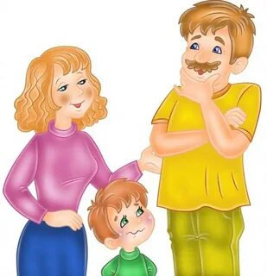

Буклет подготовили воспитатели:

Кудашкина Л.А.

Радаева И. А.

Саранск – 2022г.

***Существует множество примеров авторитета ложного.***

***Подавляющий авторитет***Если отец вечно дома рычит, постоянно сердитый, и при любом удобном и даже не удобном случае берется за ремень, на любой вопрос отвечает резкостью, каждую провинность подмечает каким-либо наказанием, это и является **авторитетом**подавления.  
***Авторитет на расстоянии***  
Существуют и те родители, которые искренне считают: чтобы дети их слушались, необходимо поменьше разговаривать с ними, держаться подальше, только изредка проявляя себя в роли начальника.  
***Дружеский авторитет***

Если дружба достигает крайних пределов. Заканчивается  воспитание и начинается  обратный процесс: дети принимаются воспитывать родителей.

***Авторитет взятки***  
Это самый безнравственный **авторитет**, когда послушание просто покупается постоянными обещаниями и подарками. Можно выдавать премию за хорошие оценки, за выполнение какой-либо сложной работы. Но и в таком случае родители как бы «заедают» жизнь ребенка непонятными установками и назидательными разговорами. Такие родители убеждены, что в наставлениях и заключается основная педагогическая мудрость.

***В чем должен заключаться истинный авторитет родителей?***

Главной базой **авторитета**родителей, может быть только их работа и жизнь, их поведение и их лицо в обществе. Семья является сложным и ответственным делом. Родители возглавляют это дело и держат ответ за него, перед обществом и перед жизнью своих детей. Если родители поступают честно и рационально, если их цели прекрасны и значительны, и если сами они всегда отдают себе полный отчет в своих деяниях и поступках, это означает, что родительский **авторитет**у них, безусловно, есть и не нуждается, ни в каких основаниях, тем более нет необходимости что-то искусственно выдумывать.

***Прежде всего, необходимо придерживаться дисциплины в ваших распоряжениях.***

*1. Они не должны передаваться с раздражением, со злостью, с раздражением, при помощи крика, и не должны быть похожими на упрашивания.*

*2. Они должны являться для вашего ребенка посильными, не требующими от ребенка особенного напряжения.*

*3. Они не должны перечить здравому смыслу, т. е являться разумными.*

*4. Они не должны быть противоречивы, по отношению к другому важному заданию. Или просьбе другого родителя, что тоже не маловажно.*

*Ребенок не должен замечать того, что вы контролируете выполнение задания. Также у него не должно возникать даже малейших сомнений, что задание необходимо выполнить. В крайних случаях можно допустить небольшие способы наказания как как-то: задержка каких-либо развлечений, задержка ежедневных карманных денег, запрет на выход к друзьям. Важно добиваться того, чтобы работа выполнялась, пусть даже в форме игры.*

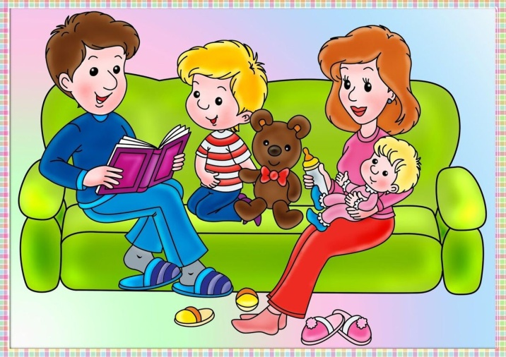

***10 заповедей для родителей***

1. Не жди, что твой ребёнок будет таким, как ты, или таким, как ты хочешь. Помоги ему стать собой.  
2. Не требуй от ребёнка платы за то, что ты для него сделал. Ты дал ему жизнь. Как он может отблагодарить тебя? Он даст жизнь другому, тот — третьему, это и есть необратимый закон благодарности.  
3. Не относись к проблемам ребёнка свысока. Жизнь дана каждому по силам, и,будь уверен, ему она тяжела не меньше, чем тебе, а может, и больше, поскольку у него нет опыта.  
4. Не вешай на ребёнка свои обиды, чтобы в старости не есть горький хлеб. Ибо что посеешь, то и пожнёшь.  
5. Не унижай!  
6. Не забывай, что самые важные встречи человека — его встречи с детьми. Обращай на них как можно больше внимания — мы никогда не можем знать ,кого мы встречаем в ребёнке.  
7. Не мучь себя, если не можешь сделать что-то для своего ребёнка. Мучь, если можешь, но не делаешь. Помни, для ребёнка сделано недостаточно, если не сделанное всё возможное.  
8. Ребёнок — не тиран, который завладевает твоей жизнью, и не только плод твоей плоти и крови. Это та драгоценная чаша, которую Жизнь дала тебе на хранение и развитие в ней творческого огня.

9. Умей любить чужого ребёнка. Никогда не делай чужому то, что не хотел бы, чтобы делали твоему.  
10. Люби своего ребёнка любым — не талантливым, некрасивым, неудачливым, люби глупым, неуправляемым маленьким; люби нескладным, эгоистичным, сердитым подростком; люби не оправдавшим надежды и ожидания и надежды, скрытным, странным, несчастным взрослым Общаясь с ним — радуйся всегда с полным правом, потому что ребёнок — это твой праздник, который пока с тобой.

***"Нетерпеливое требование немедленного удовлетворения желаний, полное отсутствие ответственности и внимания к чувствам других — все это типичные свойства маленьких детей, им вполне простительные.  
Терпеливая работа, ответственность за свои поступки и внимательное отношение даже к далёким людям — таково поведение характерное для зрелого человека".***

МДОУ «Детский сад № 20

комбинированного вида»

***Родительские заповеди в воспитании детей.***



Буклет подготовили воспитатели:

Кудашкина Л.А.

Радаева И. А.

Саранск – 2022г.

***10 фраз, которые нельзя говорить ребенку:***

1. У тебя ничего не получается — дай сделаю я!  
Психологи утверждают, что эта фраза травмирует малыша и заранее программирует на неудачу. Он чувствует себя глупым и неловким и в будущем боится уже проявить инициативу, думая, что мама снова будет кричать.

2. Возьми, только успокойся!  
Тяжело некоторым родителям выдержать многочасовое заунывное «ну пожалуйста, ну дай». Но, согласившись дать малышу то, что он просит, родители, сами того не желая, дают понять: нытьем и уговорами можно добиться всего, и мамино «нет» не стоит воспринимать всерьез.

3. Еще раз такое увижу — ты у меня получишь!  
Как показала практика, дальше угроз дело не доходит. Ни мама, ни папа не осуществят наказание, а ребенок будет только напуган. Подобная фраза у детей вызывает лишь обиду и недоумение. Не пугайте своего кроху. Ребенок должен точно знать, чего стоит ожидать в том или ином случае. А внезапные срывы родителей ни к чему хорошему не приведут.

4. Я сказал(а) немедленно перестань!  
Не стоит так резко говорить с малышом! Это же ваш ребенок! Если вы сорвались, лучше извиниться. Ребенок ведь обижается, чувствуя себя абсолютно бесправным. И вместо того, чтобы «перестать» начинает протестовать — малыши плачут и капризничают, подростки молча уходят и замыкаются в себе. В общем, как ни крути, это фраза никак не поможет добиться желаемого.

5. Ты должен понимать, что …  
У многих детей возникает защитная реакция на эту фразу и ее занудное продолжение. Малыш не понимает нравоучений и, не слушая вас, переключается на что-то другое. Хуже всего поучения воспринимаются ребенком, когда он взбудоражен, расстроен или разозлен. Помните, он тоже человек, у которого возникла какая-то «проблема», и в данный момент он озабочен ею, и никак не принимает ваши даже самые здравые и правильные рассуждения.

6. Мальчики (девочки) так себя не ведут!  
Постоянно повторяя это, родители прививают ребенку определенные стереотипы. И во взрослой жизни, выросший уже мальчик будет воспринимать собственную эмоциональность как что-то недостойное, а девочка — испытывать комплексы по поводу «неженской» профессии или недостаточно убранной квартиры.

7. Не расстраивайся из-за ерунды!  
Возможно, для малыша это не ерунда! Вспомните себя в детстве! Да, ребенка может расстроиться, что ему машинку не дали или дом из кубиков рассыпался. Ведь в его маленьком мире именно машинка и домик — самое важное! Демонстрируя пренебрежение к проблемам ребенка, вы рискуете потерять его доверие и в дальнейшем не узнать о других, совсем не ерундовых проблемах своего малыша.

8. Побереги мое здоровье!  
Нередко некоторые мамы говорят это малышам. Но поймите, рано или поздно все это перестает восприниматься всерьез, как в сказке про пастуха и волков. И на действительно плохое самочувствие мамы ребенок по привычке может не обратить внимания. Он подумает, что мама жалуется лишь бы он перестал шуметь, прыгать, играть.

9. Нет, это мы не купим — денег нет (дорого)!  
Тяжело объяснить малышу, почему не стоит покупать всё подряд. Но получается, если у мамы или папы будут деньги — можно купить в магазине всё! Малыш именно так понимает эту фразу. Не лучше ли сказать, мамы и папы: «такая игрушка у тебя уже есть», «шоколада много вредно». Да, объяснять всегда трудно! Но ребенок должен понимать, почему родители ему это не покупают.

10. У всех дети как дети, а ты  
господнее наказание, неряха, растяпа и. Не надо подобные ярлыки «вешать» на детей! Это понижают самооценку, и ребенок действительно начинает им соответствовать.

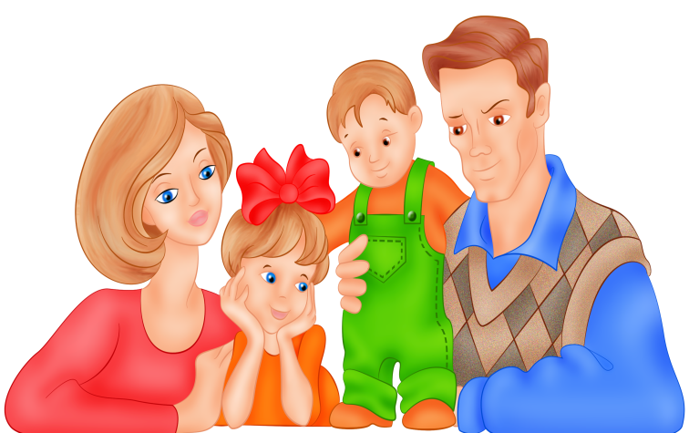

**Родитель всегда должен спрашивать себя: «В чем моя вина в создавшейся ситуации?» И просить прощения за свою ошибку, объяснив ребенку истинную причину на доступном ему языке. Ребенок всегда простит и будет учиться на каждой ошибке.**